**Especificaciones de los casos de uso del Supervisor**

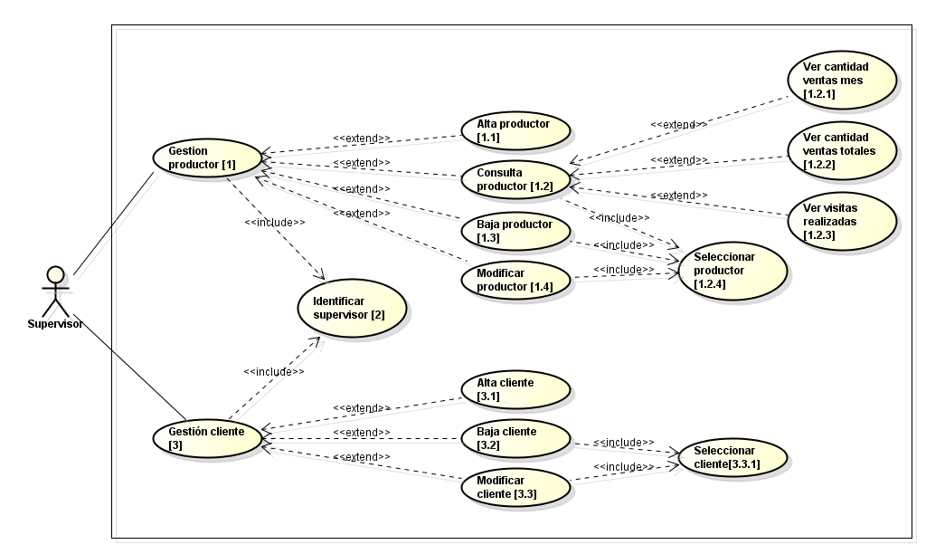

|  |
| --- |
| Numeración: 1 |
| Nombre: Gestión productor |
| Pre-condición:  •Identificarse como supervisor |
| Post-condición: |
| Quién comienza: Supervisor |
| Quién termina: Supervisor |
| Excepciones:  •Que no ingrese bien las credenciales |
| Descripción: en la gestión de productor se pueden realizar los distintos puntos de extensión:  1.1 – Alta productor  1.2 – Consulta productor  1.3 – Baja productor  1.4 – Modificar productor |

|  |
| --- |
| Numeración: 1.1 |
| Nombre: Alta productor |
| Pre-condición:  •Identificarse como supervisor |
| Post-condición: se da de alta un productor |
| Quién comienza: Supervisor |
| Quién termina: Supervisor |
| Excepciones:  •Que no ingrese bien las credenciales  •Que ingrese datos erróneos  •Que el productor a cargar ya esté cargado |
| Descripción: el supervisor rellena el formulario con toda la información correspondiente (nombre, apellido, código) para cargar un nuevo supervisor |

|  |
| --- |
| Numeración: 1.2 |
| Nombre: Consulta productor |
| Pre-condición:  •Identificarse como supervisor  •Seleccionar un productor al cual realizar las consultas |
| Post-condición: |
| Quién comienza: Supervisor |
| Quién termina: Supervisor |
| Excepciones:  •Que no ingrese bien las credenciales  •Que no seleccione un productor |
| Descripción: el supervisor selecciona un productor y puede consultar los distintos puntos de extensión:  1.2.1 – Ver cantidad ventas mes  1.2.2 – Ver cantidad ventas totales  1.2.3 – Ver visitas realizadas |

|  |
| --- |
| Numeración: 1.2.1 |
| Nombre: Ver cantidad ventas mes |
| Pre-condición:  •Identificarse como supervisor  •Seleccionar un productor al cual realizar la consulta |
| Post-condición: |
| Quién comienza: Supervisor |
| Quién termina: Supervisor |
| Excepciones:  •Que no ingrese bien las credenciales  •Que no seleccione un productor |
| Descripción: el supervisor realiza la consulta de la cantidad de ventas de un productor en un mes que debe especificar |

|  |
| --- |
| Numeración: 1.2.2 |
| Nombre: Ver cantidad ventas totales |
| Pre-condición:  •Identificarse como supervisor  •Seleccionar un productor al cual realizar la consulta |
| Post-condición: |
| Quién comienza: Supervisor |
| Quién termina: Supervisor |
| Excepciones:  •Que no ingrese bien las credenciales  •Que no seleccione un productor |
| Descripción: el supervisor realiza la consulta de la cantidad de ventas de un productor desde que está cargado en sistema |

|  |
| --- |
| Numeración: 1.2.3 |
| Nombre: Ver visitas realizadas |
| Pre-condición:  •Identificarse como supervisor  •Seleccionar un productor al cual realizar las consultas |
| Post-condición: |
| Quién comienza: Supervisor |
| Quién termina: Supervisor |
| Excepciones:  •Que no ingrese bien las credenciales  •Que no seleccione un productor |
| Descripción: el supervisor realiza la consulta de las visitas realizadas por un productor |

|  |
| --- |
| Numeración: 1.2.4 |
| Nombre: Seleccionar productor |
| Pre-condición:  •Identificarse como supervisor |
| Post-condición: queda seleccionado un productor |
| Quién comienza: Supervisor |
| Quién termina: Supervisor |
| Excepciones:  •Que no ingrese bien las credenciales |
| Descripción: el supervisor selecciona un productor para luego poder realizar consultas, baja o modificaciones sobre el mismo |

|  |
| --- |
| Numeración: 1.3 |
| Nombre: Baja productor |
| Pre-condición:  •Identificarse como supervisor  •Seleccionar un productor al cual realizar las consultas |
| Post-condición: se da de baja un productor |
| Quién comienza: Supervisor |
| Quién termina: Supervisor |
| Excepciones:  •Que no ingrese bien las credenciales  •Que no seleccione un productor |
| Descripción: el supervisor da de baja del sistema un productor previamente seleccionado |

|  |
| --- |
| Numeración: 1.4 |
| Nombre: Modificar productor |
| Pre-condición:  •Identificarse como supervisor  •Seleccionar un productor al cual realizar las consultas |
| Post-condición: se modifican los datos de un productor |
| Quién comienza: Supervisor |
| Quién termina: Supervisor |
| Excepciones:  •Que no ingrese bien las credenciales  •Que no seleccione un productor  •Que ingrese datos erróneos |
| Descripción: el supervisor modifica los datos cargados en sistema de un productor previamente seleccionado |

|  |
| --- |
| Numeración: 2 |
| Nombre: Identificar supervisor |
| Pre-condición: |
| Post-condición: el supervisor queda logueado al sistema |
| Quién comienza: Supervisor |
| Quién termina: Supervisor |
| Excepciones:  •Que no ingrese bien las credenciales |
| Descripción: el supervisor ingresa al sistema con un nombre de usuario y una contraseña |

|  |
| --- |
| Numeración: 3 |
| Nombre: Gestión cliente |
| Pre-condición:  •Identificarse como supervisor |
| Post-condición: |
| Quién comienza: Supervisor |
| Quién termina: Supervisor |
| Excepciones:  •Que no ingrese bien las credenciales |
| Descripción: en la gestión de cliente se pueden realizar los distintos puntos de extensión:  3.1 – Alta cliente  3.2 – Baja cliente  3.3 – Modificar cliente |

|  |
| --- |
| Numeración: 3.1 |
| Nombre: Alta cliente |
| Pre-condición:  •Identificarse como supervisor |
| Post-condición: se da de alta un cliente |
| Quién comienza: Supervisor |
| Quién termina: Supervisor |
| Excepciones:  •Que no ingrese bien las credenciales  •Que ingrese datos erróneos |
| Descripción: el supervisor da de alta un nuevo cliente en el sistema, debiendo ingresar la información correspondiente en un formulario (nombre asegurado, código postal, teléfono, condición de cuit, dni/cuit) |

|  |
| --- |
| Numeración: 3.2 |
| Nombre: Baja cliente |
| Pre-condición:  •Identificarse como supervisor  •Seleccionar un cliente |
| Post-condición: se da de baja un cliente |
| Quién comienza: Supervisor |
| Quién termina: Supervisor |
| Excepciones:  •Que no ingrese bien las credenciales  •Que no seleccione un cliente |
| Descripción: el supervisor da de baja del sistema un cliente previamente seleccionado |

|  |
| --- |
| Numeración: 3.3 |
| Nombre: Modificar cliente |
| Pre-condición:  •Identificarse como supervisor  •Seleccionar un cliente |
| Post-condición: se modifican los datos de un cliente |
| Quién comienza: Supervisor |
| Quién termina: Supervisor |
| Excepciones:  •Que no ingrese bien las credenciales  •Que no seleccione un cliente  •Que ingrese datos erróneos |
| Descripción: el supervisor modifica los atributos de un cliente previamente seleccionado |

|  |
| --- |
| Numeración: 3.3.1 |
| Nombre: Seleccionar cliente |
| Pre-condición:  •Identificarse como supervisor |
| Post-condición: queda seleccionado un cliente |
| Quién comienza: Supervisor |
| Quién termina: Supervisor |
| Excepciones:  •Que no ingrese bien las credenciales |
| Descripción: el supervisor selecciona un cliente para luego poder realizar una baja o modificaciones sobre el mismo |

**Especificaciones de los casos de uso del Productor**

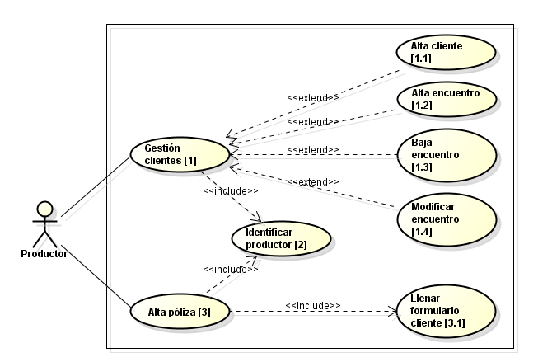

|  |
| --- |
| Numeración: 1 |
| Nombre: Gestión clientes |
| Pre-condición:  •Identificarse como productor |
| Post-condición: |
| Quién comienza: Productor |
| Quién termina: Productor |
| Excepciones:  •Que no ingrese bien las credenciales |
| Descripción: en la gestión de clientes se pueden realizar los distintos puntos de extensión:  1.1 – Alta cliente  1.2 – Alta encuentro  1.3 – Baja encuentro  1.4 – Modificar encuentro |

|  |
| --- |
| Numeración: 1.1 |
| Nombre: Alta cliente |
| Pre-condición:  •Identificarse como productor |
| Post-condición: se da de alta un cliente |
| Quién comienza: Productor |
| Quién termina: Productor |
| Excepciones:  •Que no ingrese bien las credenciales  •Que ingrese datos erróneos  •Que el cliente a cargar ya esté cargado |
| Descripción: el productor da de alta un nuevo cliente en el sistema, debiendo ingresar la información correspondiente en un formulario (nombre asegurado, código postal, teléfono, condición de cuit, dni/cuit) |

|  |
| --- |
| Numeración: 1.2 |
| Nombre: Alta encuentro |
| Pre-condición:  •Identificarse como productor |
| Post-condición: se da de alta un encuentro |
| Quién comienza: Productor |
| Quién termina: Productor |
| Excepciones:  •Que no ingrese bien las credenciales  •Que ingrese datos erróneos  •Que el encuentro a cargar ya esté cargado |
| Descripción: el productor da de alta un nuevo encuentro en el sistema, debiendo ingresar la información correspondiente en un formulario (fecha, lugar, causa). |

|  |
| --- |
| Numeración: 1.3 |
| Nombre: Baja encuentro |
| Pre-condición:  •Identificarse como productor  •Seleccionar un encuentro |
| Post-condición: se da de baja un encuentro |
| Quién comienza: Productor |
| Quién termina: Productor |
| Excepciones:  •Que no ingrese bien las credenciales  •Que no seleccione un encuentro |
| Descripción: el productor da de baja del sistema un encuentro previamente seleccionado |

|  |
| --- |
| Numeración: 1.4 |
| Nombre: Modificar encuentro |
| Pre-condición:  •Identificarse como productor  •Seleccionar un encuentro |
| Post-condición: se da de baja un encuentro |
| Quién comienza: Productor |
| Quién termina: Productor |
| Excepciones:  •Que no ingrese bien las credenciales  •Que no seleccione un encuentro  •Que ingrese datos erróneos |
| Descripción: el productor modifica los datos cargados en sistema de un encuentro previamente seleccionado |

|  |
| --- |
| Numeración: 2 |
| Nombre: Identificar productor |
| Pre-condición: |
| Post-condición: el productor queda logueado al sistema |
| Quién comienza: Productor |
| Quién termina: Productor |
| Excepciones:  •Que no ingrese bien las credenciales |
| Descripción: el productor ingresa al sistema con un nombre de usuario y una contraseña |

|  |
| --- |
| Numeración: 3 |
| Nombre: Alta póliza |
| Pre-condición:  •Identificarse como productor  •Debe llenar el formulario del cliente |
| Post-condición: se da de alta una póliza para un cliente |
| Quién comienza: Productor |
| Quién termina: Productor |
| Excepciones:  •Que no ingrese bien las credenciales  •Que ingrese datos erróneos |
| Descripción: el productor debe rellenar el formulario de cliente y posteriormente dar de alta la póliza |

|  |
| --- |
| Numeración: 3.1 |
| Nombre: Llenar formulario cliente |
| Pre-condición:  •Identificarse como productor |
| Post-condición: queda habilitada la opción de dar de alta una póliza para ese cliente |
| Quién comienza: Productor |
| Quién termina: Productor |
| Excepciones:  •Que no ingrese bien las credenciales  •Que ingrese datos erróneos |
| Descripción: el productor ingresa la información al formulario de cliente, rellenando cada campo con su información requerida (asegurado desde, asegurado hasta, vigencia, cantidad de días, moneda) y según el tipo de póliza que se genere también deberá rellenar la información correspondiente. |